Los virus informáticos son programas maliciosos (malware) diseñados para infectar dispositivos, alterar su funcionamiento normal y replicarse a sí mismos sin el consentimiento del usuario. Se propagan a través de internet, correos electrónicos o unidades externas, con el objetivo de robar datos, mostrar publicidad o dañar sistemas operativos.

- Funcionamiento: Se adjuntan a archivos o programas legítimos y se ejecutan cuando el usuario abre el archivo infectado.
- Impacto: Pueden provocar la pérdida de datos, lentitud del sistema, robo de credenciales bancarias o secuestro de información (ransomware).
- Tipos comunes: Incluyen virus residentes (se esconden en la memoria), troyanos (se disfrazan de software legítimo) y gusanos (se propagan por red sin ayuda humana).

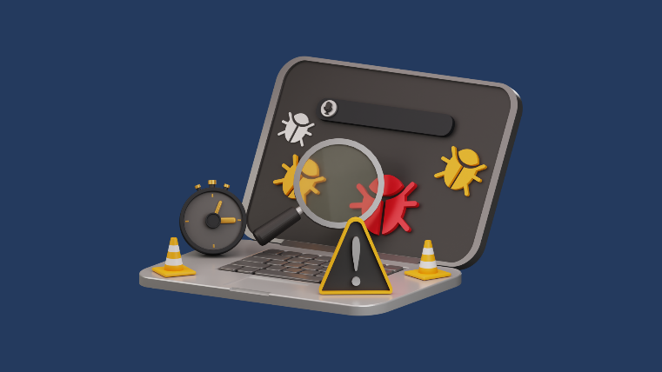

Para prevenir virus informáticos, instale y actualice un software antivirus (como Windows Defender), mantenga el sistema operativo y aplicaciones actualizados, no abra correos ni archivos adjuntos de desconocidos y evite descargas de sitios no oficiales. Utilice contraseñas seguras y realice copias de seguridad periódicas.

Medidas Clave de Prevención:
- Instalar Antivirus: Mantenga activo un software antivirus y antimalware, actualizándolo regularmente.
- Actualizaciones de Software: Actualice el sistema operativo (Windows/macOS), navegador y aplicaciones para cerrar brechas de seguridad.
- Precaución con Correos y Enlaces:
No abra archivos adjuntos ni haga clic en enlaces de correos sospechosos o de remitentes desconocidos, lo cual previene el phishing y malware



